**Wenen**

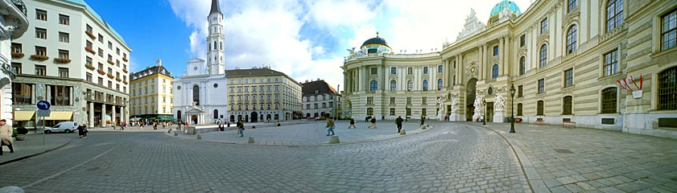

**Michaelerkirche**

**Michaelerkirche. Michaelerplatz**

* De laatromaanse Michaelerkirche, de voormalige parochiekerk van het hof, behoort tot de oudste kerken van Wenen.
* 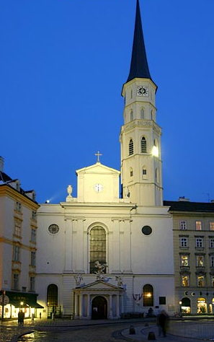Hoewel de stichtingsbrief, die 1221 als bouw­jaar opgeeft een vervalsing is, staat het toch wel vast dat de oud­ste delen van de kerk uit de 13de eeuw stammen.
* Nadien is er heel wat aan verbouwd en bijgebouwd, totdat de kerk met de classicisti­sche voorgevel van 1792 uiteinde­lijk zijn huidige vorm kreeg.
* De in Wenen zo geliefde barok be­leefde een laatste opflikkering in de prachtige koordecoraties uit 1781 van D'Avrange, en aan rijk beeldhouw‑ en reliëfwerk uit verschillende eeuwen valt er veel te genieten.
* Dat de middeleeuwse, Italiaanse gewoonte iemand door middel van vergif een snelle reis naar het hiernamaals te bezorgen, ook in Wenen niet onbekend was, bewijst de Nikolauskapelle uit 1350.
* De­ze kapel werd namelijk aan de kerk geschonken door een chef-kok van het hof, die vrijgesproken was na een beschuldiging van gifmengerei.
* Onder de kerk liggen fraaie cata­comben.